**Réponse au problème : LA PYRAMIDE SE DÉPLACE**

**Voici comment nous avons procédé pour résoudre le problème:**

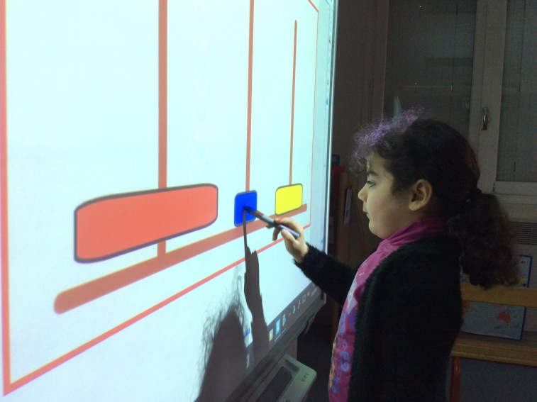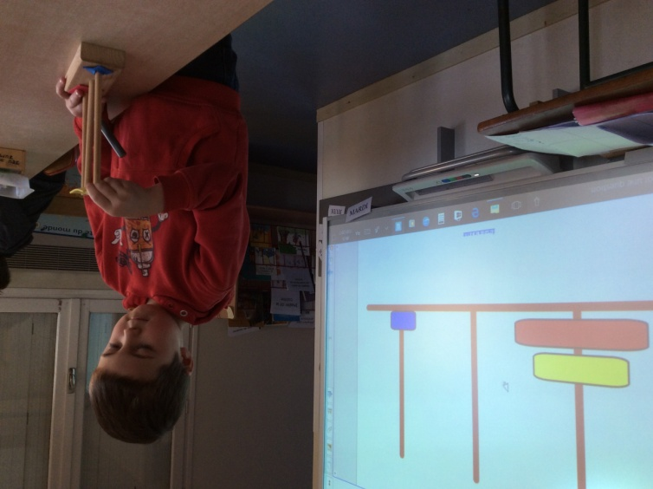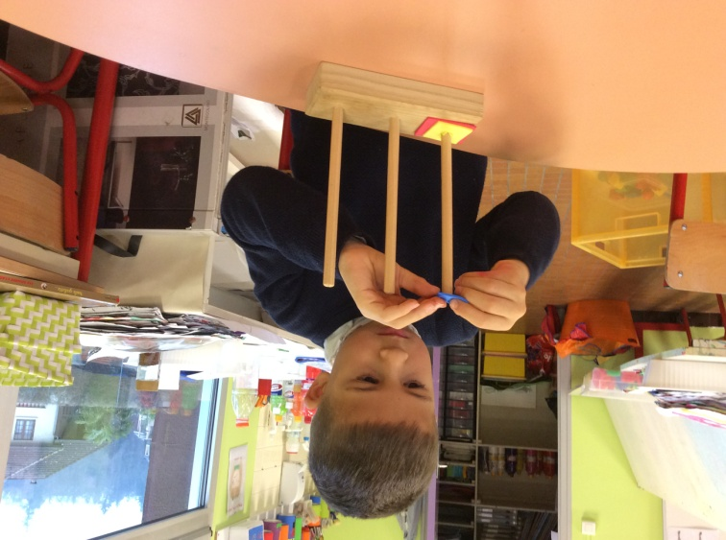

**➀** Nous avons d’abord fait des essais sur les abaques **➁** Nous avons ensuite enregistré nos solutions **➂** Passer de l’abaque réel au TBI n’a pas été évident

sous l’œil attentif de la maîtresse pour vérifier que sur le TBI pour mieux pouvoir compter le nombre pour tout le monde, alors nous avions la possibilité de

nous respections bien les consignes. de coups et respecter la contrainte : en moins de 10 passer simultanément de l’abaque au TBI pour nous.

coups. aider

**Nous avons trouvé 2 solutions en moins de 10 coups :**

|  |  |  |  |  |  |  |  |  |  |
| --- | --- | --- | --- | --- | --- | --- | --- | --- | --- |
| **1** | **2** | **3** | **4** |  | **1** | **2** | **3** | **4** | **5** |
| **5** | **6** | **7** |  |  | **6** | **7** | **8** | **9** |  |